МИНИСТЕРСТВО ОБРАЗОВАНИЯ И НАУКИ РОССИЙСКОЙ ФЕДЕРАЦИИ

Федеральное государственное автономное образовательное учреждение высшего образования   
**«Национальный исследовательский   
Нижегородский государственный университет им. Н.И. Лобачевского»**

**(ННГУ)**

**Институт информационных технологий, математики и механики**

Направление подготовки: «Фундаментальная информатика и информационные технологии»

Магистерская программа: «Компьютерная графика»

Образовательный курс «Глубокое обучение»

**ОТЧЕТ**

по лабораторной работе №2

**Разработка полностью связанной нейронной сети**

**Выполнили:**

студенты группы 381706-2м

Привалов Даниил

Бабаев Иван

Зубарева Екатерина

Фадеев Алексей

Нижний Новгород

2018

Содержание

Цели 3

Задачи 4

Решаемая задача 5

Выбор библиотеки 6

Метрика качества решения задачи 6

Тренировочные и тестовые наборы данных 6

Конфигурации нейронных сетей 7

Разработанные программы/скрипты 14

Результаты экспериментов 14

Анализ результатов 16

# Цели

1. ***Цель*** настоящей работы состоит в том, чтобы получить базовые навыки работы с одной из библиотек глубокого обучения (Caffe, Torch, TensorFlow, MXNet или какая-либо другая библиотека на выбор студента) на примере полностью связанных нейронных сетей.

# Задачи

1. Выполнение практической работы предполагает решение ***следующих задач***:
2. Выбор библиотеки для выполнения практических работ курса.
3. Установка выбранной библиотеки на кластере (параметры аутентификации и инструкция по работе с кластером выложена в отдельной задаче в системе redmine).
4. Проверка корректности установки библиотеки. Разработка и запуск тестового примера сети, соответствующей логистической регрессии, для решения задачи классификации рукописных цифр набора данных MNIST (пример разобран в лекционных материалах).
5. Выбор практической задачи компьютерного зрения для выполнения практических работ.
6. Разработка программ/скриптов для подготовки тренировочных и тестовых данных в формате, который обрабатывается выбранной библиотекой.
7. Разработка нескольких архитектур полностью связанных нейронных сетей (варьируются количество слоев и виды функций активации на каждом слое) в формате, который принимается выбранной библиотекой.
8. Обучение разработанных глубоких моделей.
9. Тестирование обученных глубоких моделей.
10. Публикация разработанных программ/скриптов в репозитории на GitHub.
11. Подготовка отчета, содержащего минимальный объем информации по каждому этапу выполнения работы.

# Решаемая задача

Была выбрана задача классификации дорожных знаков. Количество классов - 43. Датасет: <http://benchmark.ini.rub.de/?section=gtsrb&subsection=dataset>

**Архив обучающего набора имеет следующую структуру:**

* Один каталог на класс
* Каждый каталог содержит один CSV-файл с аннотациями («GT- <ClassID> .csv») и обучающими изображениями.
* Обучающие изображения сгруппированы по наборам
* Каждый набор содержит 30 изображений одного дорожного знака

**Формат изображения**

* Каждое изображение содержит один дорожный знак
* Изображения содержат границу в 10% вокруг фактического дорожного знака (не менее 5 пикселей), чтобы обеспечить подходы по краям
* Изображения хранятся в формате PPM (Portable Pixmap, P6)
* Размеры изображения варьируются от 15x15 до 250x250 пикселей.
* Изображения не обязательно имеют квадратную форму
* Дорожный знак необязательно находится по центру изображения.
* Ограничительная рамка дорожного знака является частью описания.

Описания предоставляются в файлах CSV. Поля разделены знаком ";" (точка с запятой). Описания содержат следующую информацию:

* Имя файла: Имя файла соответствующего изображения
* Ширина: ширина изображения
* Высота: высота изображения
* ROI.x1: X-координата верхнего левого угла ограничительной рамки дорожного знака
* ROI.y1: Y-координата верхнего левого угла ограничительной рамки дорожного знака
* ROI.x2: X-координата нижнего правого угла ограничительной рамки дорожного знака
* ROI.y2: Y-координата нижнего правого угла ограничительной рамки дорожного знака
* ClassId: номер класса дорожного знака

**Предобработка данных**

* Автоматическое выравнивание яркости (histogram equalization).
* Обрезка по центру.
* Перевод в черно-белое изображение.
* Увеличение до заданного размера (48х48).

# Выбор библиотеки

Для выполнения лабораторных работ выбрана библиотека Keras для языка программирования Python.

На этапе проверки корректности установки библиотеки выполнена разработка и запуск тестового примера сети для решения задачи классификации рукописных цифр набора данных MNIST. Достигнута точность 0.89.

# Метрика качества решения задачи

В качестве метрики точности решения используется отношение правильно классифицированных знаков ко всем знакам в тестовой выборке:

$$Accuracy= \frac{Correct answers count}{Images count}$$

# Тренировочные и тестовые наборы данных

39203 изображений различных знаков для тренировочных данных.

12630 изображений используется при финальном тестировании модели.

# Конфигурации нейронных сетей

В данной работе были рассмотрены шесть конфигураций полностью связанных нейронных сетей с 3-мя и 4-мя скрытыми слоями.

Активационная функция на слоях выбирается из следующих:

$\tanh{, f= \frac{e^{s}-e^{-s}}{e^{v}+e^{-s}}}$

$sigmoid, f{= \frac{1}{e^{v}+e^{-s}}}$

$relu, f{= max⁡(x, 0)}$

На выходном слое:

$softmax, f{= \frac{e^{s_{j}}}{\sum_{j=1}^{n}{e^{s_{j}}}}}$

Для обучения использован модифицированный метод градиентного спуска. Adam — adaptive moment estimation, оптимизационный алгоритм. Он сочетает в себе и идею накопления движения и идею более слабого обновления весов для типичных признаков. Его реализация имеется в библиотеке Keras.

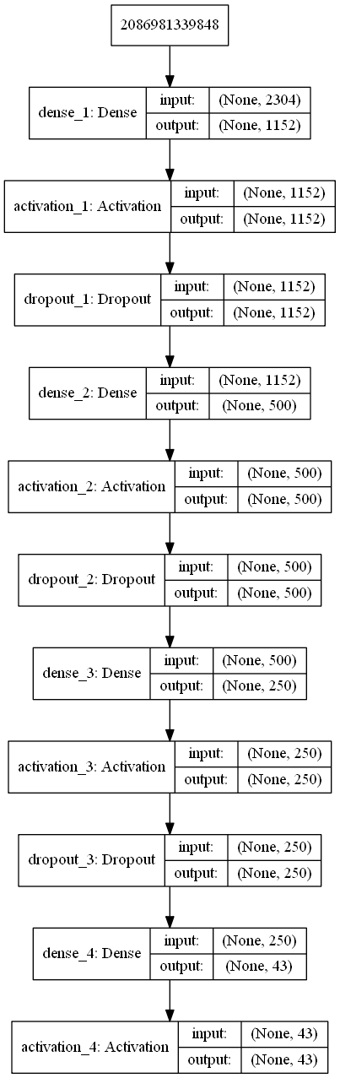

Рисунок 1. Сеть 1

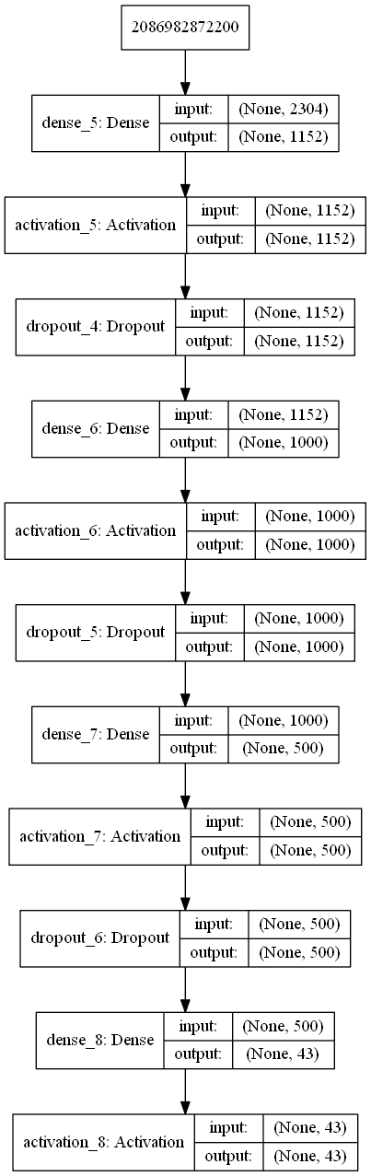

Рисунок 2. Сеть 2

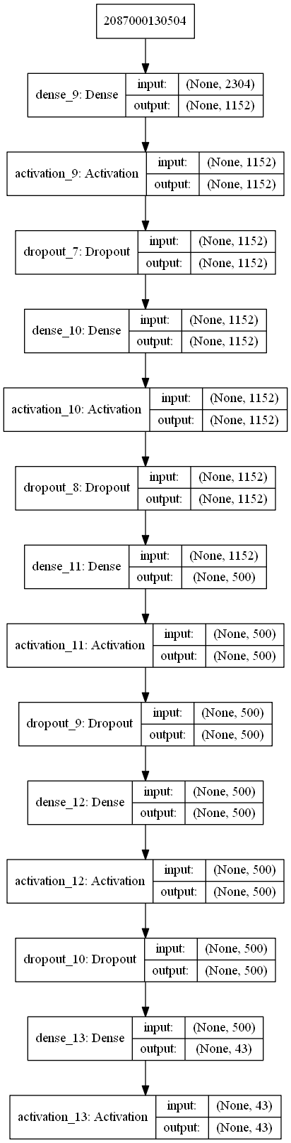

Рисунок 3. Сеть 3

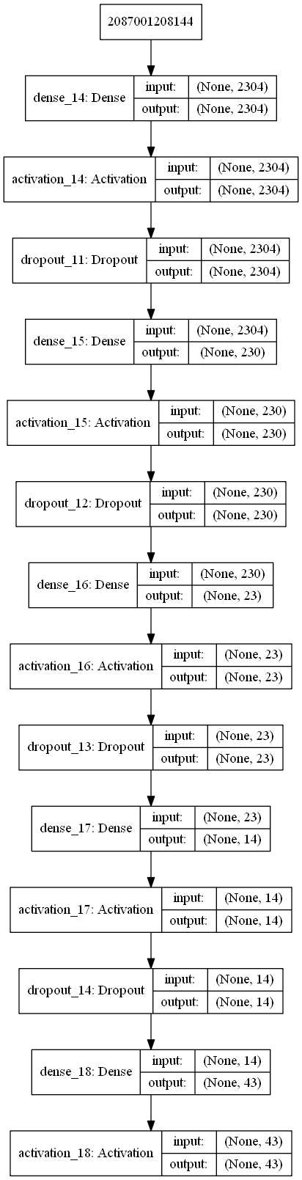

Рисунок 4. Сеть 4

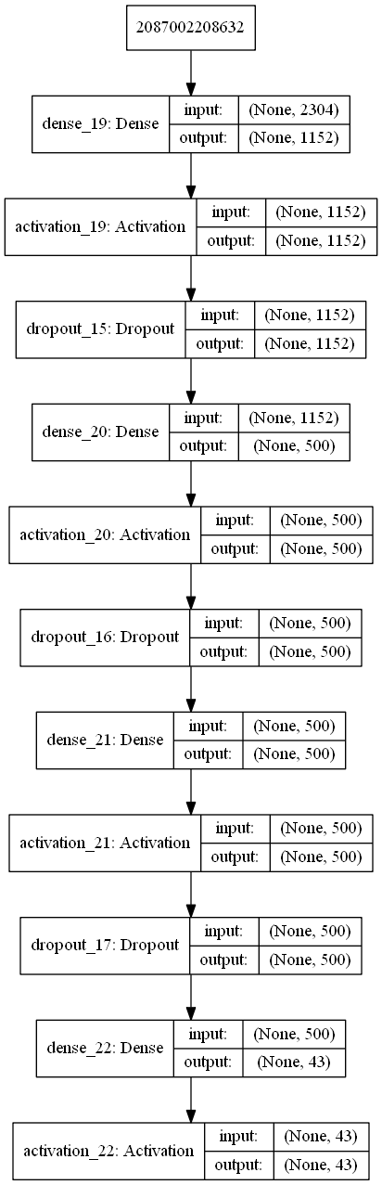

Рисунок 5. Сеть 5

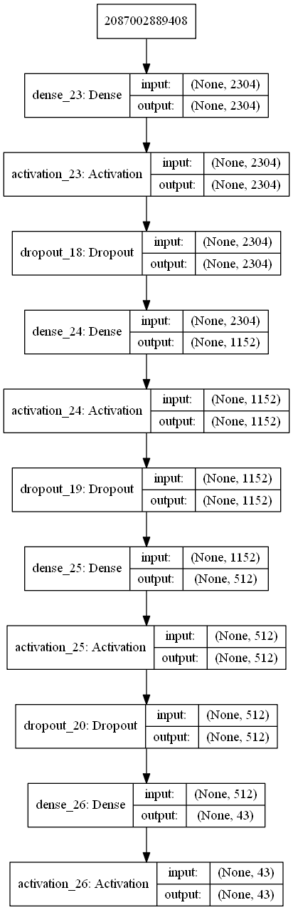

Рисунок 6. Сеть 6

# Разработанные программы/скрипты

В репозитории в папке lab2 находится скрипт seq_all.py, в нем содержится функция seq_model(model_num) генерирующая вышеописанные модели и запускающая их обучение и тестирование в цикле.

Подготовка файлов датасета к работе подробно описана в README репозитория.

# Результаты экспериментов

Параметры обучения:

Функция ошибки='categorical_crossentropy',

Оптимизационный алгоритм ='adam' - <https://keras.io/optimizers/>,

batch_size=128,

Количество эпох – 10,

Скорость обучения – 0.001.

Параметры PC:

OS: Windows 10

CPU: Intel Core i5-5200U (2.2 GHz)

GPU: NVidia 920M (1 GB)

RAM: 4 GB

|  |  |  |  |  |  |  |
| --- | --- | --- | --- | --- | --- | --- |
| **№** | **Количество скрытых слоев** | **Количество нейронов на скрытых слоях** | **Функции активации** | **Результат** | | |
| Точность на тренировочном множестве | Точность на тестовом множестве | Время эпохи, с |
| 1 | 3 | 1152-500-250 | tanh-tanh-sigmoid | 0.84 | 0.795 | 46 |
| 2 | 3 | 1152-1000-500 | relu-relu-sigmoid | 0.91 | **0.832** | 62 |
| 3 | 4 | 1152-1152-500-500 | tanh-tanh-tanh-sigmoid | 0.721 | 0.723 | 69 |
| 4 | 4 | 2304 -230-23-14 | relu-relu-relu- relu | 0.582 | 0.684 | 82 |
| 5 | 3 | 1152-500-500 | relu-relu-sigmoid | 0.91 | 0.80 | 50 |
| 6 | 3 | 2304-1152-512 | relu-relu-sigmoid | 0.907 | **0.847** | 123 |

# Анализ результатов

Лучший результат 0.85% точности был получен в 6 модели, получен он был за счет подбора оптимального количества нейронов для данных параметров обучения. Если взять большее количество нейронов, то результат по времени обучения и проценту ошибок сильно падал.

Результат полностью связанных сетей сильно лучше не сделать, так как когда мы преобразуем изображение в линейную цепочку байт, мы что-то безвозвратно теряем. Причем с каждым слоем эта потеря только усугубляется. Мы теряем топологию изображения, т.е. взаимосвязь между отдельными его частями. Кроме того, задача распознавания подразумевает умение нейросети быть устойчивой к небольшим сдвигам, поворотам и изменению масштаба изображения, т.е. она должна извлекать из данных некие инварианты, не зависящие от углов под которым сделано фото знака.

При тестировании с большим количеством нейронов было немного проще использовать ReLU функцию активации, но в целом на время данная функция не сильно влияет, время обучения сильно зависит от количества нейронов в сети.

Все же стоит отметить преимущества ReLU:

1. Вычисление сигмоиды и гиперболического тангенса требует ресурсоёмких операций, таких как возведение в степень, в то время как ReLU не подвержен насыщению.
2. Применение ReLU существенно повышает скорость стохастического градиентного спуска по сравнению с сигмоидой и гиперболическим тангенсом. Это обусловлено линейным характером и отсутствием насыщения данной функции.